FORMULIER: Voorintekening
Het boek van Gellicum
door Paul van Mook

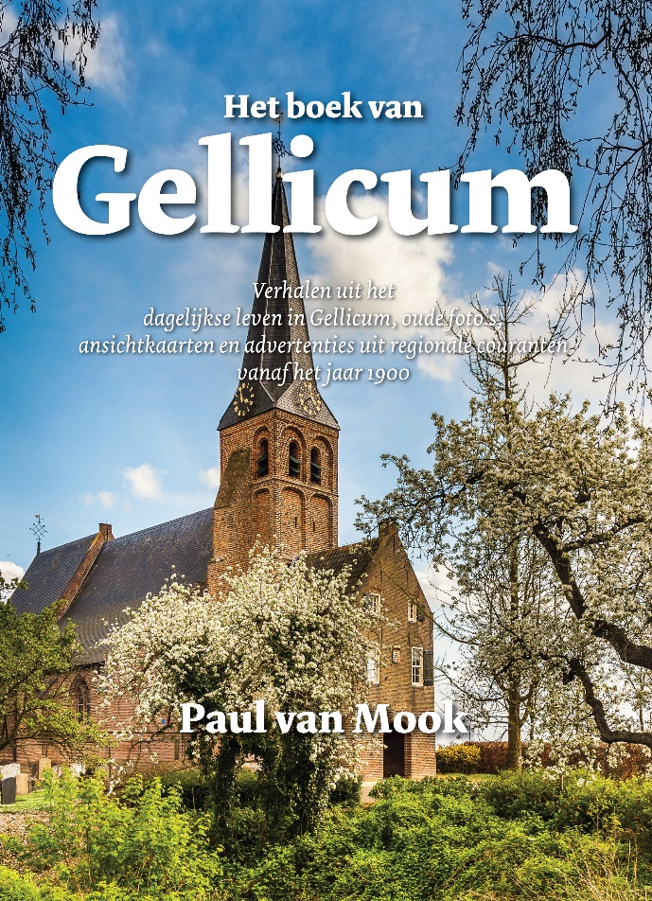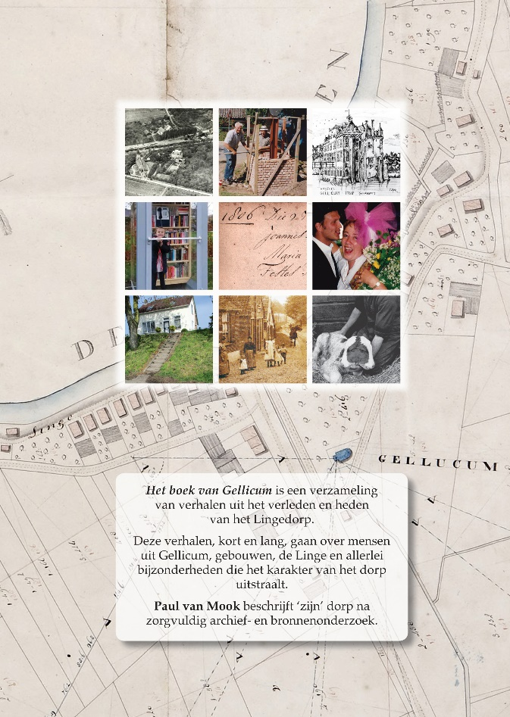
(Foto omslag: Betuwefotograaf, Marinus de Keyzer)

Titel project
Het boek van Gellicum

Stichting Kunst en Cultuur West Betuwe (sKCWB) zet zich in voor het blijven vertellen van de verhalen van deze streek. In dit kader gaan zij Paul van Mook helpen met het uitgeven van zijn boek: “Het boek van Gellicum”, dat is geschreven door Paul van Mook, geworteld in Rumpt en woonachtig in Gellicum.

Het boek van Gellicum is een verzameling van verhalen uit het verleden en heden van het Lingedorp.
Deze verhalen, kort en lang, gaan over mensen uit Gellicum, gebouwen, de Linge en allerlei bijzonderheden die het karakter van het dorp uitstraalt. Elk verhaal is voorzien van foto’s en illustraties, wat het lezen en kijken aantrekkelijk maakt en een goed beeld geeft van de inhoud. Over het algemeen gaat het boek over de twintigste en eenentwintigste eeuw, met hier en daar een enkel zijsprongetje naar een verder verleden. Heel wat is er te vertellen over Gellicum, een klein dorp van minder dan 350 inwoners. Specificaties van boek: ca. 385 pagina’s, ca. 260 foto’s, full color uitgevoerd, formaat iets kleiner dan A4.
Datum verschijning boek en presentatie:
Zaterdag 31 oktober 2020 van 14.00 tot 17.00 uur in buurthuis De Heerlickheyt van Gellicum.
Het eerste exemplaar wordt overhandigd aan de wethouder van cultuur en toerisme, Rutger van Stappershoef.

U kunt nu al vast voor intekenen op het boek van Gellicum, zodat u zeker bent van een exemplaar. Bovendien ontvangt u bij voorinschrijving een flinke korting op het boek (normaal € 29,50), nu bij voorinschrijving € 24,50 per stuk.

Ondergetekende:

Naam: ----------------------------------------------------------------------------------------------------------------------------------

Adresgegevens: ----------------------------------------------------------------------------------------------------------------------

Woonplaats en postcode: ---------------------------------------------------------------------------------------------------------

Email: -----------------------------------------------------------------------------------------------------------------------------------

Tel.nr.------------------------------------------------------------------------------------------------------------------------------------

Maakt per omgaande : € -------------- (invullen wat van toepassing is), voor ------ (aantal) stuks boeken over

op: IBAN-nummer: NL27RABO0330229958, t.n.v. Stichting skcwb, ovv uw naam en voorintekening boek Gellicum

Rondje aankruisen indien u het boek thuisgestuurd wilt hebben
0 graag het boek opsturen aan bovengenoemd adres; hiervoor maak ik € 7,50 extra aan u over.

Dit formulier kunt u per email sturen aan: info@skcwb.nl of afgeven c.q. per post opsturen aan: Stichting sKCWB, Vlietskant 2, 4155 BE GELLICUM of afgeven c.q. overhandigen aan Paul van Mook.
Zodra u het bedrag hebt overgemaakt, staat u genoteerd als zijnde recht hebbend op een of meerdere boeken bij voorintekening. Graag ook vermelden in uw email c.q. op dit formulier of u het boek wilt komen halen op 31 oktober a.s. in Gellicum of dat het opgestuurd moet worden. Indien dit laatste, dan komen hier nog € 7,50 aan verzendkosten bij. Deze kosten ook gelijk bij het bedrag mee overmaken.

Voor meer info : website : www.skcwb.nl ; Email: info@skcwb.nl ; telefoon: 06 20 548482

